# DAY 9 : Pendalaman CSS 3

Pada pertemuan sebelumnya kita sudah mengetahui bagaimana cara mengubah font pada website dan juga mengetahui tipe font standar yang tersedia pada browser. Berbicara tentang tipe font, ketika kita menjelajah beberapa website yang ada di internet tidak jarang kita menemukan website yang menggunakan font yang unik atau font yang tidak dimiliki pada komputer kita. Lantas bagaimana cara font tersebut dapat ditampilkan? Selain itu kita akan mengenal beberapa penerapan CSS lain seperti pemberian warna dan juga penetapan dimension untuk memberikan tata letak yang sesuai untuk isi dari website kita.

## 1. Google Font Styling

Google Font, layanan Google untuk memudahkan kita mendesain font pada website. Google Font banyak menyediakan tipe font gratis yang dapat kita manfaatkan. Saat materi ini ditulis, Google Font memiliki lebih dari 960 jenis font. Perlu jadi catatan bahwa Google Font hanya dapat digunakan ketika komputer dalam keadaan online. Jika kita sedang mengembangkan website dalam keadaan offline, sebaiknya gunakan pendekatan @font-face.

Untuk menggunakan font yang disediakan Google Font, langkah awal yaitu mengunjungi website google font pada tautan berikut: <https://fonts.google.com/>

Untuk menerapkan font yang telah kita pilih dari Google Font buka kembali berkas style.css pada project kita dan sisipkan kode yang kita peroleh dari Google Font pada baris paling awal. Berikut contoh penulisan berkas style.css:

Untuk menerapkan font-nya, kita ubah nilai properti font-family pada body dengan menambahkan nilai ‘Quicksand’ sebelum generic font sans-serif.

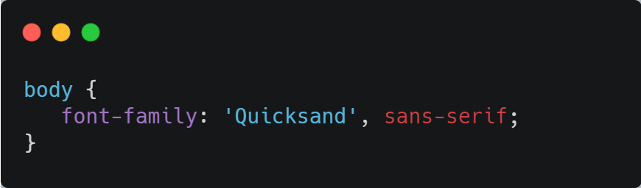

Bagaimana? Mudah kan? Sebenarnya google font menggunakan teknik yang sama, yakni menggunakan @font-face. Jika kita coba buka URL yang ada pada script @import tadi pada browser, hasilnya adalah sebuah kode CSS di mana terdapat banyak @font-face dituliskan disana.

## 2. Color

### 2.1 Pendahuluan

Warna memberikan kesan hidup pada sebuah website, Jika kita kembali pada tahun 1993 saat website hanya menampilkan background abu dengan teks hitam, tentu membosankan sekali, bukan?

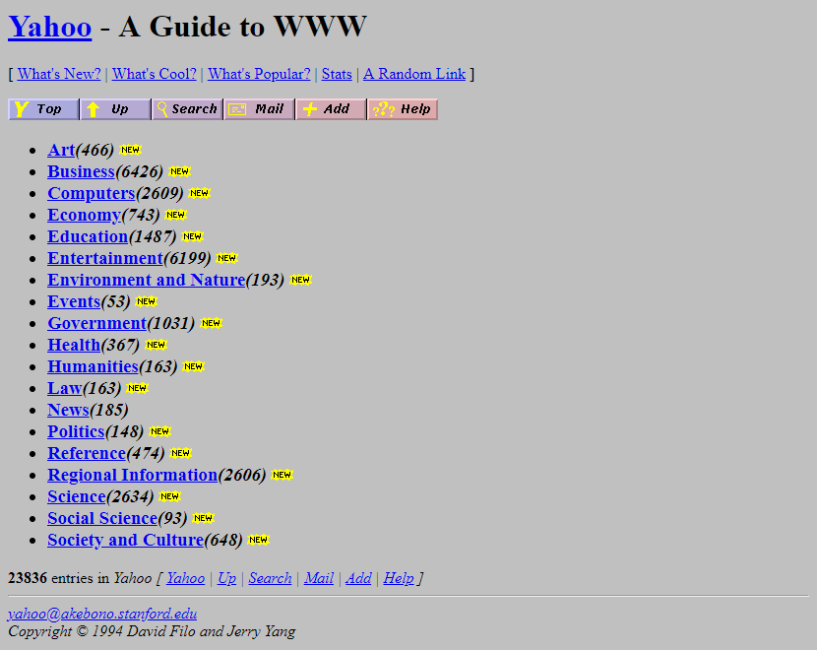

Pada saat itu memang belum tersedia sebuah browser yang dapat mengontrol warna. Sampai akhirnya Netscape Navigator hadir dan memungkinkan hal tersebut, walaupun belum sempurna layaknya saat ini. Syukurlah pada saat ini kita bisa menggunakan properti - properti yang ada pada CSS untuk mengatur warna pada teks dan background. Terlebih, seluruh browser saat ini sudah mendukung styling menggunakan CSS sehingga kita tidak perlu lagi memikirkan kompatibilitasnya.

### 2.1 Menerapkan Nilai Color

Ketika ingin menetapkan warna, kita tidak perlu menghafal kombinasi ketiga warna RGB. Banyak pemilih warna yang dapat membantu kita dalam menetapkan warna yang diinginkan. Contohnya seperti color picker yang ada pada Photoshop, GIMP atau Gravit Designer.

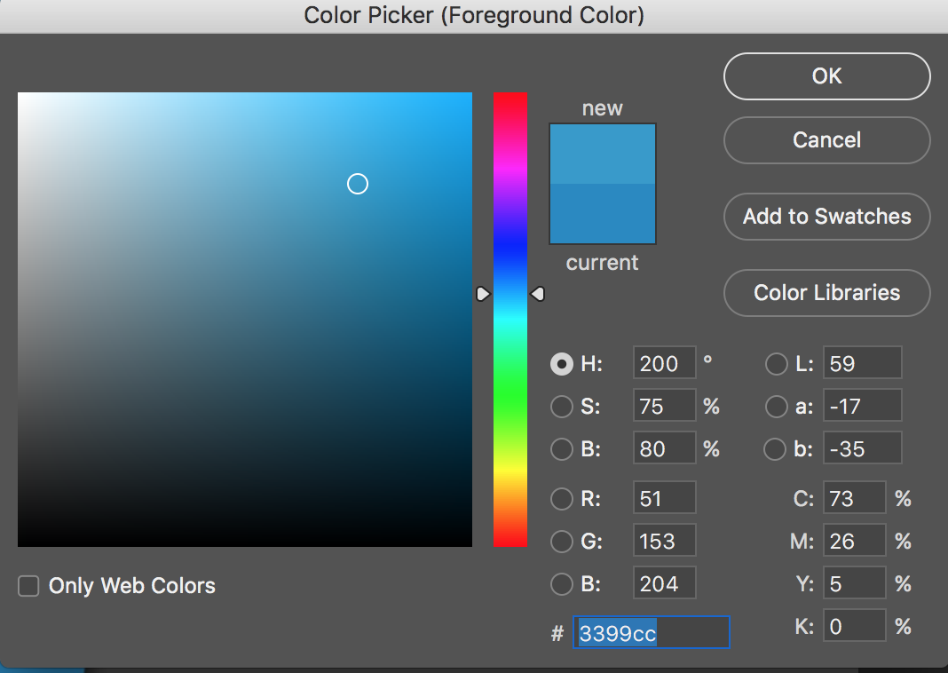

Kita bisa melihat nilai RGB melalui color picker. Lantas bagaimana jika kita tidak memiliki aplikasi design seperti yang telah disebutkan tadi? Tenang, sekarang color picker banyak tersedia online, bahkan ketika kita menuliskan “color picker” pada Google Search, tools tersebut tersedia pada hasil pencariannya.

Untuk menetapkan nilai warna pada CSS kita dapat menggunakan Numeric Value dan Predefined Color Name. Apa sih maksud kedua hal tersebut? Mari kita bahas satu persatu yah.

**a. Numeric Value**

Cara yang paling banyak digunakan dalam menetapkan warna adalah dengan menggunakan numeric value. Apa pasal? Dengan menggunakannya kita dapat menentukan warna yang kita inginkan dengan tepat. Terlebih dengan bantuan color picker maka kita tak perlu repot memahami dan mencari nilai kode warna secara manual.

Berikut contoh penulisan nilai warna pada CSS dengan numeric value:

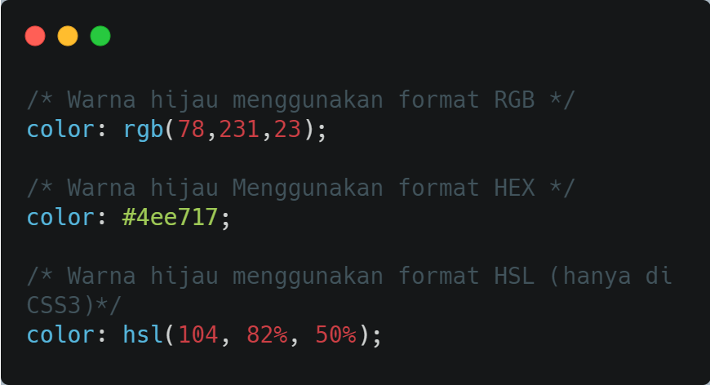

**b. Predefined Color**

Menentukan warna bisa juga dilakukan selain dengan menggunakan format angka. Kita bisa menggunakan sebuah kata seperti blue, yellow, red dan lainnya.

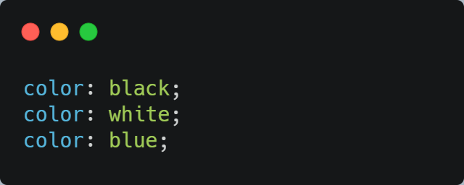

Dengan menggunakan kata tentu kita dapat lebih mudah dan cepat dalam menentukan warna, tetapi mungkin hanya warna dasar yang sudah kita hafal. Faktanya, varian warna ada banyak jumlahnya! Hampir seluruh browser saat ini mendukung 140 nama warna, wow! Kita dapat melihat apa saja warna yang tersedia pada tautan berikut: <https://www.w3schools.com/colors/colors_names.asp>.

### 2.3 Opacity

CSS3 mengenalkan properti opacity yang dapat menspesifikasikan nilai transparan pada elemen HTML. Nilai dari properti opacity merupakan angka desimal antara 0.0 hingga 1.0, jika kita menetapkan nilainya 0.5 itu berarti 50% transparan.

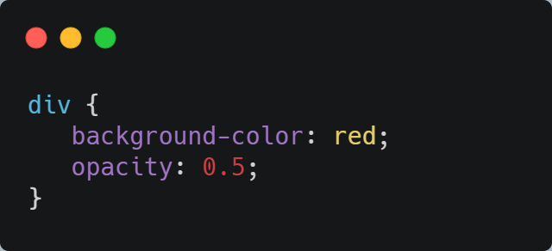

Selain pada elemen, menetapkan opacity juga dapat kita lakukan pada warna. Untuk melakukannya, gunakan format rgba dan hsla, di mana format ini merupakan format rgb ditambahkan nilai alpha.

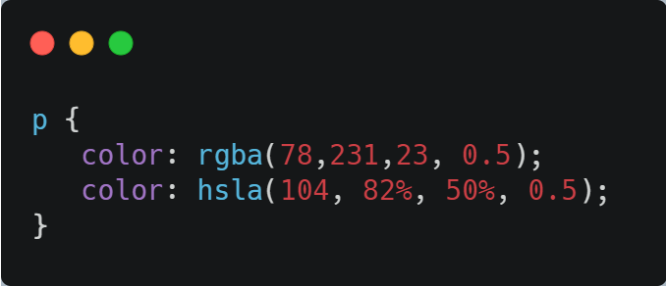

## 3. Box Element

Seperti yang kita lihat pada gambar di atas, setiap elemen pada HTML baik itu block-level atau inline elemen, akan menghasilkan sebuah kotak elemen. Perhatikan ilustrasi berikut agar lebih jelasnya:

* Content : Merupakan sebuah inti dari kotak elemen yang merupakan konten dari elemen itu sendiri
* Padding : Area yang menjadi jarak antara border elemen dengan konten yang ditampilkan. Ketika kita menerapkan background-color maka warna tersebut diterapkan pada area padding. Penerapan ukuran padding pada elemen merupakan opsional.
* Border : Merupakan garis yang mencakup konten beserta padding. Penerapan border pada elemen merupakan opsional.
* Margin : Berbeda dengan padding, margin merupakan area jarak diluar dari border. Pada ilustrasi diatas, margin ditunjukkan dengan warna merah muda namun pada aslinya margin selalu transparan dan penerapan margin pada elemen merupakan opsional.
* Edge of element : merupakan batas dari suatu elemen. Di dalamnya terdapat margin, border, padding dan konten. Pada ilustrasi di atas, batas elemen ditunjukkan dengan garis putus tetapi pada aslinya batas elemen selalu tidak terlihat.

## 4. Box Dimension

Secara standar sebuah box yang dihasilkan tiap elemen selalu cukup untuk menampung konten. Tetapi kita dapat mengatur nilai dimensi dari box tersebut dengan properti width dan height. Cara yang paling banyak digunakan dalam menentukan dimensi kotak adalah dengan menggunakan pixel, persentase, atau ems. Secara tradisional, pixel merupakan cara yang paling populer karena kita dapat merancang dan mengontrol ukuran secara akurat.

Berbeda ketika kita menggunakan persentase, ukuran kotak akan relative atau menyesuaikan dari ukuran lain, seperti ukuran jendela browser atau ukuran induk yang menaunginya. Sedangkan ketika menggunakan ems, nilai dimensi kotak akan menyesuaikan berdasarkan ukuran teks yang ditampilkan pada konten elemen tersebut. Pada saat ini banyak developer mulai merancang menggunakan persentase dan ems untuk menetapkan ukuran box agar dapat menyesuaikan dengan berbagai macam ukuran layar.

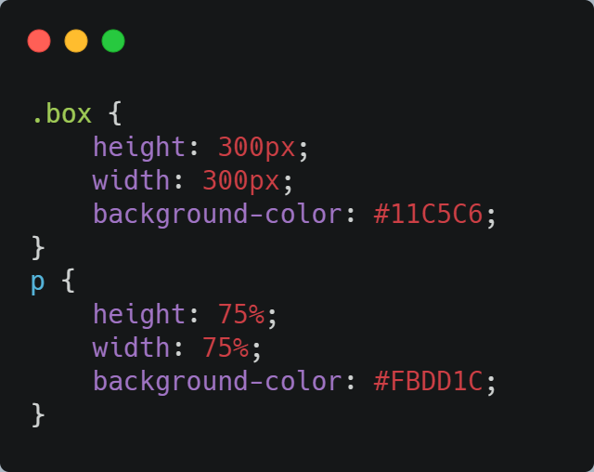

Kode di atas jika kita buka melalui browser akan tampak seperti ini:

Pada contoh di atas kita dapat melihat class **.box** memiliki dimensi elemen dengan **lebar 300px** dan **tinggi 300px**. Di dalamnya terdapat elemen <p> yang memiliki ukuran elemen **75% dari lebar dan tinggi elemen induknya**. Dengan begitu berarti elemen <p> memiliki ukuran 225px untuk panjang dan lebarnya.

### 4.1 Limiting Dimension

Beberapa website yang ada sekarang menampilkan layout yang dapat melebar dan menyempit mengikuti ukuran layar pengguna. Pada prinsip tampilan tersebut mungkin kita memerlukan sebuah limitasi ukuran yang harus ditampilkan agar konten selalu dapat ditampilkan secara proporsional. Untuk melakukannya kita manfaatkan properti min-width dan max-width.

* **min-width** : merupakan properti yang digunakan untuk menetapkan nilai lebar minimal yang harus dimiliki elemen.
* **max-width** : merupakan properti yang digunakan untuk menetapkan nilai lebar maksimal yang harus dimiliki elemen.

Keduanya merupakan properti yang sangat membantu untuk memastikan konten halaman dapat terbaca oleh pengguna (terutama ketika pengguna menggunakan ponsel). Misalnya, kita dapat menggunakan properti max-width untuk memastikan bahwa baris teks yang muncul tidak terlalu lebar.

Dengan cara yang sama, mungkin kita juga perlu membatasi ukuran panjang. Kita bisa gunakan min-height dan max-height.

### 4.2 Box-sizing

Pada CSS2 ukuran lebar dan panjang elemen mengacu pada konten elemen (content-box). Itu berarti ukuran elemen seluruhnya merupakan nilai panjang dan lebar yang kita spesifikasikan ditambah dengan nilai padding dan border yang diterapkan pada elemen. Hal tersebut membuat sebagian developer menjadi sulit menetapkan ukuran dimensi.

Setelah CSS3 kita dapat memilih tipe pengukuran lain dalam menentukan dimensi elemen. Dengan menggunakan properti box-sizing kita dapat menentukannya berdasarkan border box, di mana ukuran elemen sudah termasuk content, padding dan border. Dengan metode ini, hasil elemen yang ditampilkan (termasuk padding dan border) akan memiliki dimensi yang sama persis seperti yang kita tentukan.

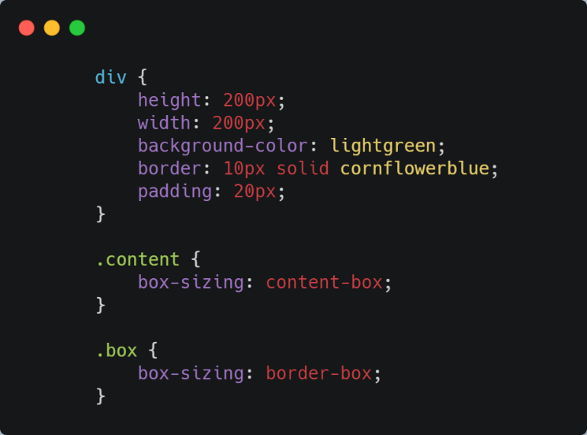

Kode di atas jika kita buka pada browser akan tampak seperti ini:

## 5. Border

Border merupakan sebuah garis yang mengelilingi area konten dan padding (opsional). Kita bisa mengatur tipe, ketebalan, serta warna garis yang ditampilkan sesuai dengan yang kita inginkan. Kita juga bisa mengatur dalam menampilkan sebagian atau keseluruhan garis pada elemen. Secara global terdapat 3 properti untuk border:

**a. Border Color**

Properti ini memperbolehkan kita untuk merubah warna dari border. Anda bisa merubah warna secara keseluruhan ataupun hanya sebagian (garis atas, kanan, bawah atau kiri). untuk merubah warna sebagian sebagai berikut:

* **border-color** digunakan untuk merubah seluruh warna border
* **border-bottom-color** digunakan untuk merubah warna border bagian bawah.
* **border-top-color** digunakan untuk merubah warna border bagian atas.
* **border-left-color** digunakan untuk merubah warna border bagian kiri.
* **border-right-color** digunakan untuk merubah warna border bagian kanan.

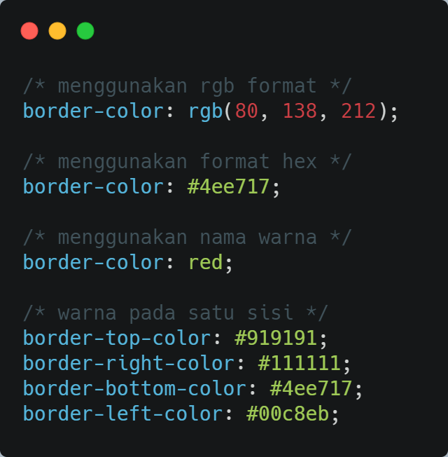

**b. Border Style**

Pada properti border-style ini, kita diperbolehkan memilih style / jenis garis yang hendak kita pakai. Berikut adalah beberapa style yang bisa kita pilih :

* **none** : Tidak ada border. (atau sama dengan border-width:0;).
* **solid** : Border single (tunggal) dan padat seperti garis menggunakan bolpoint.
* **dotted** : Border dalam bentuk titik-titik.
* **dashed** : Border dalam bentuk garis-garis pendek.
* **double** : Border dalam bentuk 2 garis solid/padat.
* **groove** : Border tampak seolah-oleh berukir.
* **ridge** : Border tampak seperti lawan dari groove.
* **inset** : Border membuat kotak seperti tertanam di halaman.
* **outset** : Border tampak menonjol keluar.
* **hidden** : Sama seperti none.

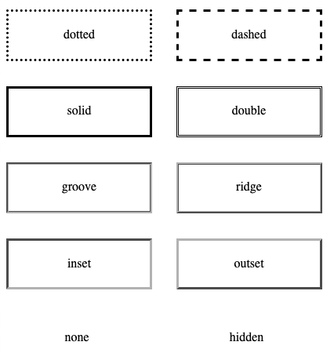

Kita juga bisa memberikan style border secara individu, misalkan untuk atas, kanan, bawah dan kiri hendak memiliki style yang berbeda menggunakan properti berikut:

* **border-bottom-style** merubah style untuk border sisi bawah.
* **border-top-style** merubah style untuk border sisi atas.
* **border-left-style** merubah style untuk border sisi kiri.
* **border-right-style** merubah style untuk border sisi kanan.

**c. Border Width**

Dengan properti border-with kita bisa mengatur tingkat ketebalan border yang akan kita pakai. Nilai ketebalan border yang bisa kita gunakan px, pt atau cm. Kita juga bisa menggunakan thin, medium atau thick. Kita dapat mengatur ukuran garis secara individual dengan menggunakan empat properti terpisah seperti ini:

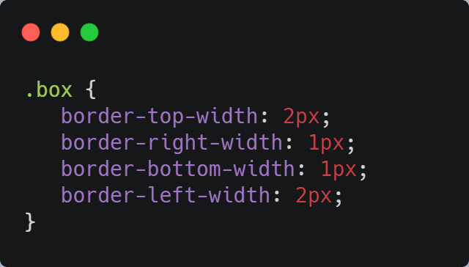

Tetapi kita juga dapat menetapkan nilai keempatnya sekaligus dalam satu properti seperti ini:

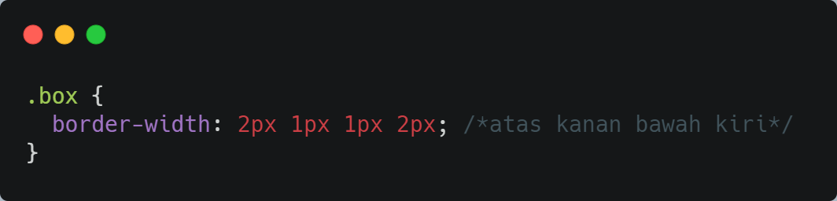

Properti border-width dapat ditentukan dengan menggunakan satu, dua, tiga, atau empat nilai. Berikut penjelasannya:

* Ketika satu nilai ditentukan, maka nilai berlaku untuk empat sisi.
* Ketika dua nilai ditentukan, nilai pertama berlaku untuk sisi atas dan bawah, nilai kedua untuk sisi kiri dan kanan.
* Ketika tiga nilai ditentukan, nilai pertama berlaku untuk sisi atas, nilai yang kedua untuk sisi kiri dan kanan, nilai ketiga untuk sisi bawah.
* Ketika empat nilai ditentukan, nilai pertama berlaku untuk sisi atas, nilai yang kedua untuk sisi kanan, nilai yang ketiga untuk sisi bawah, dan nilai yang keempat untuk sisi kiri. Urutan tersebut berdasarkan arah jarum jam (clockwise).

## 6. Border Shorthand

Untuk menerapkan border pada elemen kita harus mendefinisikan seluruh properti border yang ada. Dimulai dari menetapkan ketebalan (border-width), tipe (border-style), dan warna (border-color). Jika kita lupa menetapkan salah satu properti tersebut, maka garis tidak akan nampak pada elemen.

Dengan begitu tentu untuk menetapkan border pada elemen, kita perlu menuliskan properti yang banyak bukan? Ya memang, tetapi CSS menyediakan jalan pintas (shorthand) untuk membuat border dengan satu properti saja. Properti border memiliki tiga buah nilai yang digunakan untuk menentukan ketebalan, tipe dan warna pada border. Berikut contoh penerapannya:

Perlu kita perhatikan bahwa penulisan urutan harus benar. Nilai pertama digunakan untuk ketebalan, yang kedua untuk tipe, dan yang ketiga untuk warna garis.

